PLANO DE AULA
Aula 12 | Tempo estimado: 1 hora e 30 minutos | Faixa-Etária: Basic 3
Tipo da atividade: Online
Ferramenta(s): S4A instalado no computador

Conteúdos

- Nave game.

Objetivos

- Lógica de programação.

Estratégias e atividades

- Olá alunos, hoje vamos desenvolver um jogo de nave no S4A. Para desenvolver esse jogo, precisamos primeiro fazer a montagem do circuito.
- Neste circuito iremos utilizar o joystick e o pushbutton já vistos antes.
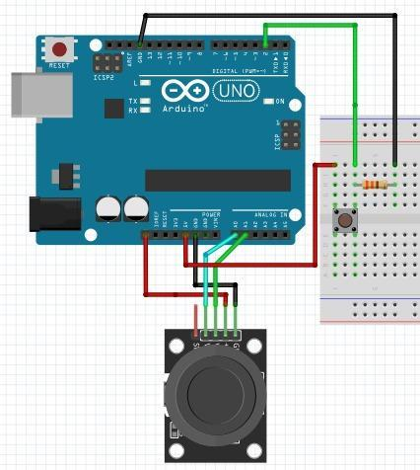
- O push button será utilizado para dar o tiro da nave
- Analogico será utilizado para controlar a nave
Agora vamos para a programação do nosso jogo:

- A primeira coisa a ser feita é o download dos assets disponíveis na pasta do Basic 03.
- Após baixar os nossos assets vamos agora dar vida ao nosso jogo.

Para começar precisamos criar algumas variáveis que iremos utilizar ao longo do desenvolvimento do projeto:

- Variáveis
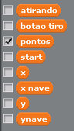

Precisamos agora começar com a programação do arduino que será o responsável por pegar os valores digitais do analógico e do push button.

- Programação do arduino
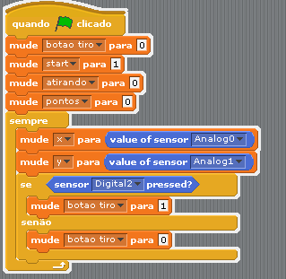
- A variável botão tiro está sendo responsável por guardar se o botão está sendo clicado ou não. ( 1 = Clicado 0 = Não clicado )
- A variável X e Y está sendo responsável por guardar os valores de X e Y do analogico
- A variável Start é responsável por guardar se o jogo começou ou não. (1 = True 0 = False)
- A variável Atirando é responsável por guardar se nossa nave está atirando ou não (1 = True 0 = False)

Agora vamos fazer nosso Personagem
- Primeiro adicione o sprite da nave no seu jogo, depois faça a programação a seguir dentro da nave.
- Programação da Nave
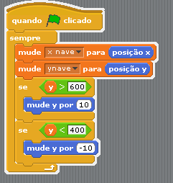

- Nesta programação damos movimento ao nosso personagem a partir do valor do X e Y
- As Variáveis X nave e Y nave servem para guardar o valor da posição da nave

Agora vamos criar o tiro do nosso personagem, não esqueça de pegar o sprite na pasta.
- Este tiro vai servir para destruir os meteoros
- Programação do Tiro
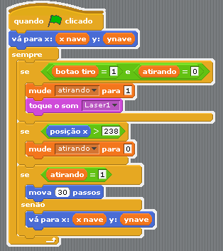
- Nesta programação a estamos checando se a variável Botão Tiro é igual a 1 e Atirando é igual 0. Caso essas condições sejam atendidas mudaremos o valor do atirando para 1.
- E depois fazemos com que esse tiro se mova para frente caso atirando seja 1 e senão ele fica escondido dentro da nave.

Agora vamos montar o meteoro que vai servir para matar a nossa nave:
- Primeiro precisamos pegar o sprite e colocar no jogo.
- Depois precisamos fazer a programação.
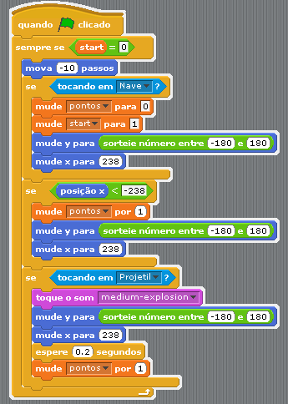

- Nesta programação fazemos a movimentação do nosso meteoro, o sistema de pontos caso o meteoro passe pelo personagem sem bater, o sistema de spawn de meteoros, o sistema de morte do personagem e o sistema de som quando destruímos o meteoro.

- Basicamente toda vez que o meteoro passa na nave ou é destruído ele ressurge no canto direito da tela.

Agora vamos programar o Big Meteoro
- A programação deste meteoro é basicamente, porém ele só será criado a partir de 10 pontos.
- Programação do Big Meteoro.
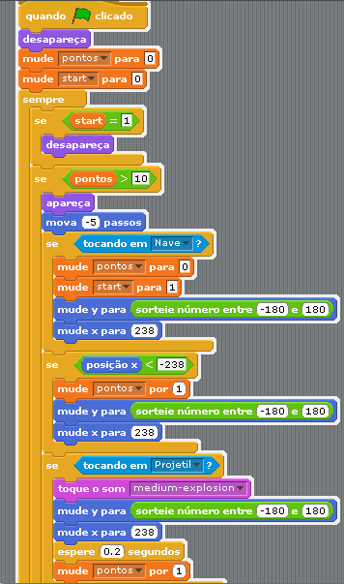
Agora para finalizarmos nosso projeto vamos montar um cenário e colocar o Sprite do Start na tela
- Primeiro vamos fazer a programação de quando deve estar aparecendo o start na tela
- Programação do START
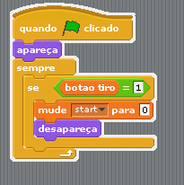
- Agora vamos para a montagem do nosso palco ou cenário como preferir
- Clique no Palco -> Fundos de tela -> Editar
- Agora faça seu cenário espacial

Alunos agora terminamos nosso jogo e agora olha como ele ficou

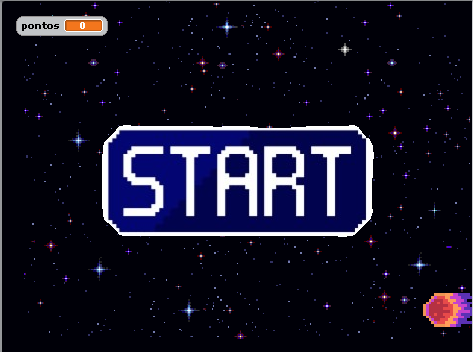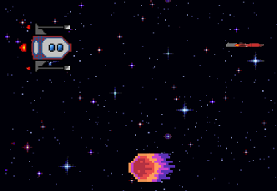

Agora você já pode se divertir com seu jogo.

Recursos
- S4A instalado, internet e computador.

Observação
- Nada a observar.

Tarefas
- Sem tarefa.

